**2022年下半年山西省成人本科**

**学位英语考试通知**

**一、网上报名时间**

**2022年9月23日10:00—9月29日22:00。**

**二、考试时间**

**2022年11月12日-13日**，如受疫情防控影响造成考试时间调整将会另行通知。

**三、缴费**

**考试报名费为90元/人。**考生可在提交报名时同时缴费，也可稍后继续缴费，缴费成功视为报名成功。报名时未一次性完成缴费流程的考生可登录网站进入个人工作室，点击“考试报名”，继续完成缴费，缴费时间为提交报名的30分钟之内，超时未缴费，则报名订单自动取消。订单被取消后，考生可重新选择相关信息报考，一旦缴费成功，订单不予取消。考生缴费后，不予退还，且所缴考试费只供当次考试使用。

**四、网上报名流程**

1.考生通过登录报名网站“山西省高等学历继续教育学士学位英语考务系统”（ https://sxxwyy.webtrn.cn ）完成网上报名及网上缴费，初次登录账号为身份证号，密码为身份证号后六位。

2.报名网站推荐浏览器为谷歌浏览器或IE10.0以上、360浏览器极速模式、Firefox40.0以上。本网站暂不支持手机、ipad等移动通讯设备进行报名。

报名流程示意图如下：

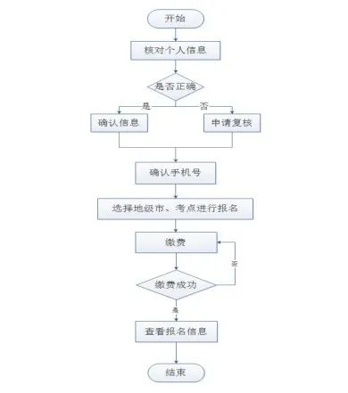

**五、打印准考证时间、步骤**

考生成功完成报名、缴费后可在规定时间（**11月5日—11月12日**）内，登录报名网站进入“打印准考证”下载并打印准考证。请考生尽早打印准考证，并仔细查阅准考证上的考试地点、考试时间、考生须知等信息，避免因未能及时打印准考证或未能准确了解相关规定而影响考试。

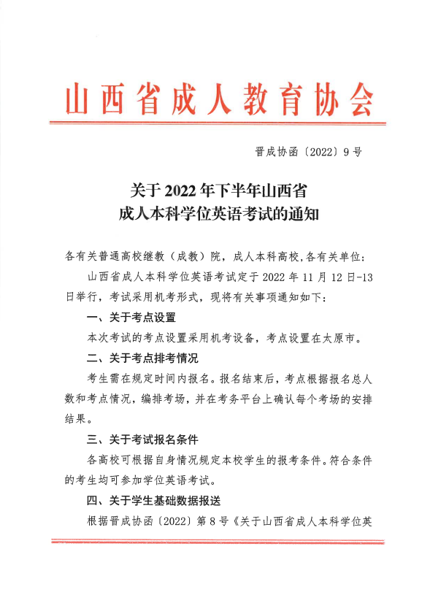

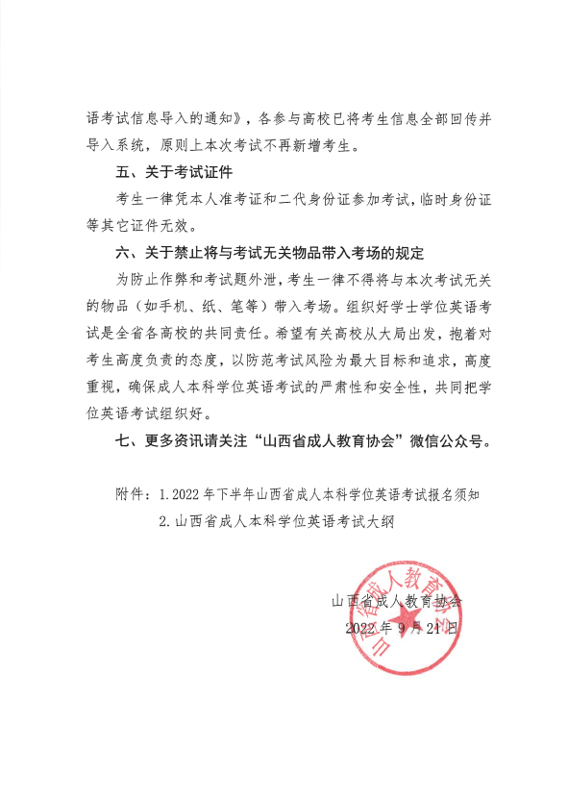

附件1 **2022年下半年山西省成人本科学位英语考试报名须知**

山西省成人本科学位英语考试将于2022年11月进行，现将有关事项通知如下：

**一、考试时间**2022年11月12日-13日，如受疫情防控影响造成考试时间调整将会另行通知。

**二、报名时间**网上报名时间：2022年9月23日10:00—9月29日22:00。

**三、报名范围**遵从晋成教会字〔2020〕第5号文件，各成人学位授予高校的在籍（非英语专业）本科生，各高校可根据自身情况规定本校学生参加学位英语考试的年级（或入学时间）。

**四、报名及缴费**

1. 考生原则上选择就读高校参加考试，也可选择居住地就近高校参加考试。

2.考试报名费为90元/人。考生可在提交报名时同时缴费，也可稍后继续缴费，缴费成功视为报名成功。报名时未一次性完成缴费流程的考生可登录网站进入个人工作室，点击“考试报名”，继续完成缴费，缴费时间为提交报名的 30 分钟之内，超时未缴费，则报名订单自动取消。订单被取消后，考生可重新选择相关信息报考，一旦缴费成功，订单不予取消。考生缴费后，不予退还，且所缴考试费只供当次考试使用。

3.考生初次登录报名系统时，系统将自动显示考生的个人信息，考生应反复核对姓名、身份证号码等信息，确认无误后方可报名，否则将导致成绩合格的考生成绩无法被所在高校导出认定。因考生本人错报、漏报造成无法参加考试或者考试成绩无效，由考生本人负责。

4.报名网站暂支持支付宝及微信进行缴费。

**五、网上报名流程**1.考生通过登录报名网站“山西省高等学历继续教育学士学位英语考务系统”（ https://sxxwyy.webtrn.cn ）完成网上报名及网上缴费，初次登录账号为身份证号，密码为身份证号后六位。2.报名网站推荐浏览器为谷歌浏览器或IE10.0以上、360浏览器极速模式、Firefox40.0以上。本网站暂不支持手机、ipad等移动通讯设备进行报名。报名流程示意图如下：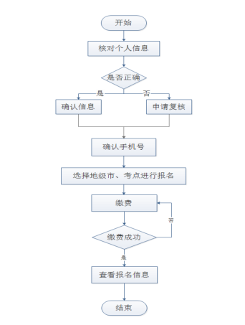

**六、打印准考证时间、步骤**考生成功完成报名、缴费后可在规定时间（11月5日—11月12日）内，登录报名网站进入“打印准考证”下载并打印准考证。请考生尽早打印准考证，并仔细查阅准考证上的考试地点、考试时间、考生须知等信息，避免因未能及时打印准考证或未能准确了解相关规定而影响考试。

**七、报名咨询电话**考生在报名过程中遇到登录、修改个人信息（例如：考生姓名、证件号码）、缴费（例如：系统缴费状态未更新）等问题，可拨打北京网梯学士学位英语考试技术中心的咨询电话400-8039966进行咨询， 咨询电话接听时间为工作日8:30-11:30，13:30-17:00（节假日除外）。

**八、成绩查询**2022年11月29日起，考生可通过登录山西省成人教育协会微信公众号，查询考试成绩。

**九、注意事项**1.考生一律凭本人准考证和二代身份证参加考试（临时身份证等其他证件本考试无效）。2.考生一律不得将纸、笔、手机等与考试无关的物品带入考场。3.考生须在考前30分钟到达考场，提早进行人脸识别和身份验证。

附件2 **山西省成人本科学位英语考试大纲**

一、考试性质山西省成人本科学位英语考试，旨在客观测试高等学历继续教育本科毕业生（非英语专业）对于英语语言的掌握和运用是否达到授予学士学位英语水平的标准。学生自愿报名参加考试。

二、考试要求要求考生能够较熟练地掌握英语基本语法和常用词汇，具有一定的阅读能力和综合运用能力。考生在英语语言的掌握和运用方面应达到以下要求：

（一）词汇领会式掌握4000个左右单词和500个左右常用词组，复用式掌握2000个左右常用单词和200个左右常用词组，并在阅读、翻译和写作等过程中具有相应的应用能力。

（二）语法掌握基本的英语语法知识，并在阅读、翻译和写作等过程中正确运用，达到正确理解、获取信息及表达思想的目的。需要掌握的具体内容如下：1.名词、代词的数和格的构成及其用法；2.动词的基本时态、语态的构成及其用法；3.形容词、副词的比较级和最高级的构成及其用法；4.常用连接词、冠词的词义及其用法；5.非谓语动词（不定式、动名词、分词）的构成及其用法；6.虚拟语气的构成及其用法；7.各类从句的构成及其用法；8.基本句型的结构及其用法；9.强调句型的结构及其用法；10.常用倒装句的结构及其用法。

（三）阅读能够综合运用英语知识和基本阅读技能，读懂难度适中的一般性题材（经济、社会、政法、历史、科普、管理等）和体裁（记叙文、议论文、说明文、应用文等）的英语文章。具体要求为：1.能够掌握文章的中心思想、主要内容和细节；2.具备根据上下文把握词义的能力，理解上下文的逻辑关系；3.能够根据所读材料进行一定的推论；4.能够对文章的结构和作者的态度等做出分析和判断。

（四）翻译能够在不借助词典的情况下将一般难度、非专业性题材的汉语句子翻译成英语，译文通顺，用词基本正确，无重大语法错误。

（五）写作能够用英语按照所给提纲或情景，说明或论述一般性的话题。所写短文要求主题明确，条理清楚，语言规范。

三、试卷结构试卷题型分为五个部分：词汇和语法、完形填空、阅读理解、句子翻译和短文写作。

第一部分：词汇和语法本部分共设20题。每一题中有一个空白，要求考生在理解句意的基础上在4个选择项中选择一个最佳答案。本部分满分为30分，每题1.5分，考试时间为20分钟。

第二部分：完形填空本部分共设20题。在一篇难度适中的短文中留有20个空白，每个空白为一题，每题有两个选择项，要求考生在全面理解内容的基础上选择一个最佳答案，使短文的意思和结构恢复完整。本部分满分为20分，每题1分，考试时间为15分钟。

第三部分：阅读理解本部分共有2篇短文，总阅读量为500个单词左右。每篇短文后设4题，共8题。考生须在理解文章的基础上从每题所给的4个选择项中选择一个最佳答案。本部分满分为20分，每题2.5分，考试时间为20分钟。

第四部分：汉译英本部分共有5个汉语句子，要求考生翻译成英语。要求译文意思准确，文字通顺，本部分满分为15分，每题3分，考试时间为15分钟。

第五部分：短文写作本部分共1题，要求考试根据题目要求和所给提纲的提示，说明或论述一个一般性话题，文章长度不低于100个英文单词。

本部分满分为15分，考试时间为20分钟。附：试卷题型、题量、计分及答题时间分配表

